文档编号：
版 本 号：V1.0
范 围 ：□内部 □公开

Geo Server及PostgreSQL
安装与部署

2018年06月
北京思路创新科技有限公司

——制定及修订记录——

版本 | 修订时间 | 修订人 | 修订类型 | 修订章节 | 修订内容
* 修订类型分为A - ADDED M - MODIFIED D - DELETED

注：对该文件内容增加、删除或修改均需填写此记录，详细记载变更信息，以保证其可追溯性。
目 录
Geo Server 安装与部署 1
1 GeoServer介绍 2
2 java运行环境 2
3 GeoServer安装 2
4 启动GeoServer 9

GeoServer介绍
GeoServer是 OpenGIS Web 服务器规范的 J2EE 实现的社区开源项目，利用 GeoServer可以方便的发布地图数据，允许用户对特征数据进行更新、删除、插入操作，通过GeoServer可以比较容易的在用户之间迅速共享空间地理信息。
搭建GeoServer环境需要安装GeoServer、Java JDK 1.5/1.6。
GeoServer兼容 WMS 和 WFS 特性（有关WMS 和 WFS内容详见文档“OGC标准_WMS_WFS_WCS.docx”）；支持 PostGIS 、 Shapefile 、 ArcSDE 、 Oracle 、 VPF 、 MySQL 、 MapInfo ；支持上百种投影；能够将网络地图输出为 jpeg 、 gif 、 png 、SVG 、 KML 等格式；能够运行在任何基于 J2EE/Servlet 容器之上；嵌入 MapBuilder 支持 AJAX 的地图客户端OpenLayers；除此之外还包括许多其他的特性。

java运行环境
注意：GeoServer是一个java应用程序，因此需要安装java运行环境。
- 从java官网http://java.sun.com/javase/downloads/ 下载jre_7u1-windows-i586.exe
- 点击安装jdk。

GeoServer安装
GeoServer既可以以window服务形式安装，也可以作为应用软件来安装。
- 从官网http://geoserver.org/display/GEOS/Stable下载最新geoServer版本
- 双击安装
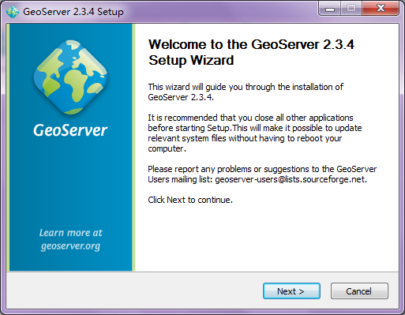
- GeoServer遵循GPL许可，点击I agree继续
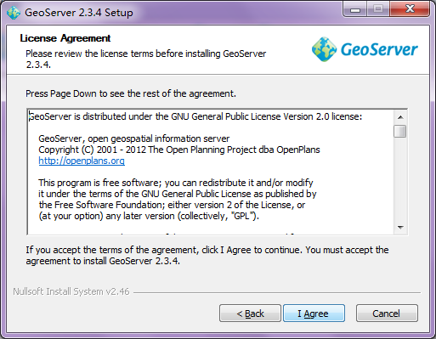
- 选择要安装的程序文件目录，点击next继续；
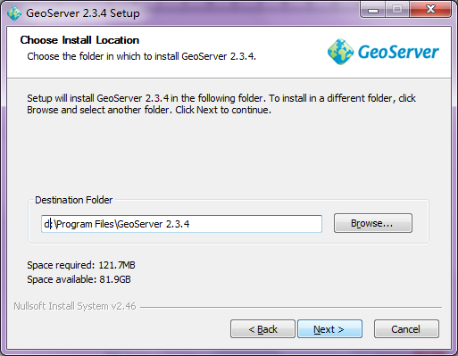
- 点击NEXT创建默认开始表单文件
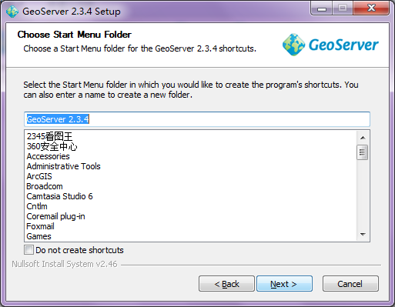
- GeoServer选择当前java运行环境，点击next继续。
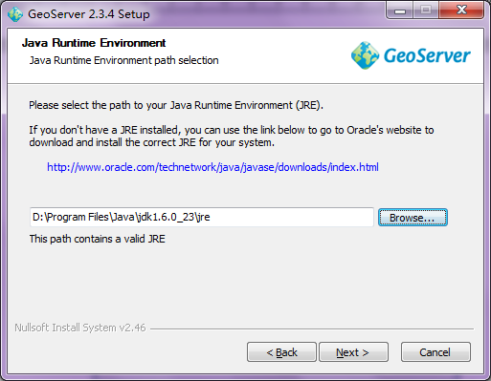
- GeoServer将配置存储在一个默认的data directory中。
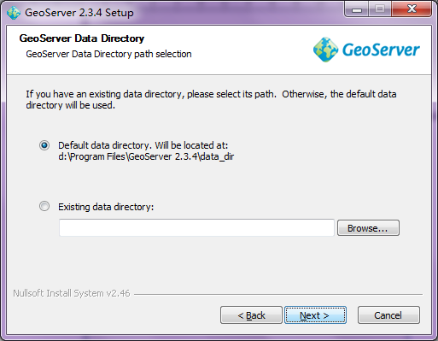
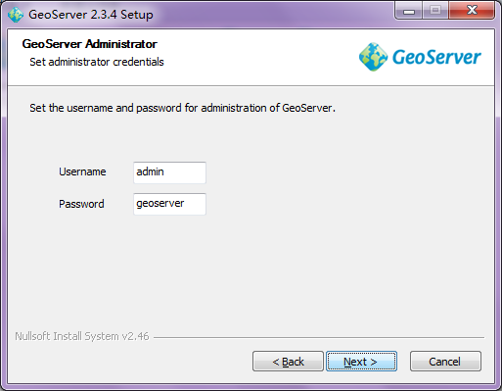
- GeoServer提供一个web基本配置来让你远程管理应用，默认账号（admin和geoserver）

- 选择服务端口
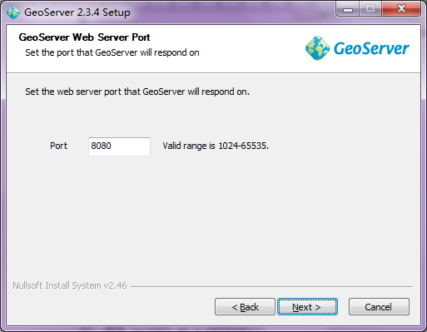
- 选择Install as a service。
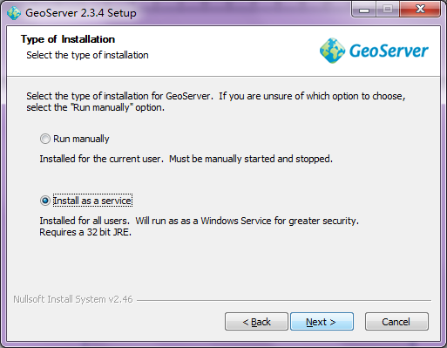
- 检查设置，点击install完成。
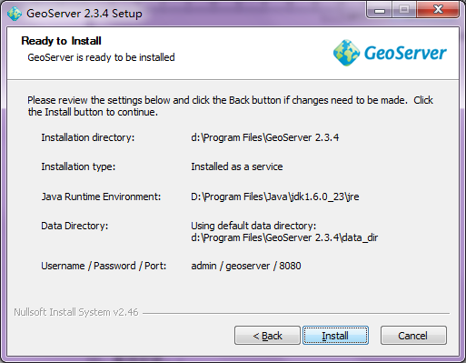
- 等待安装。
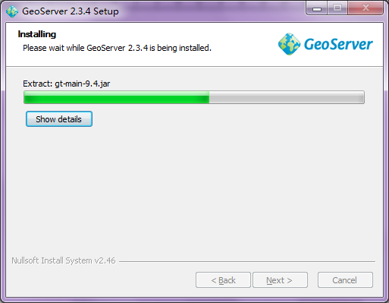
- 安装成功。
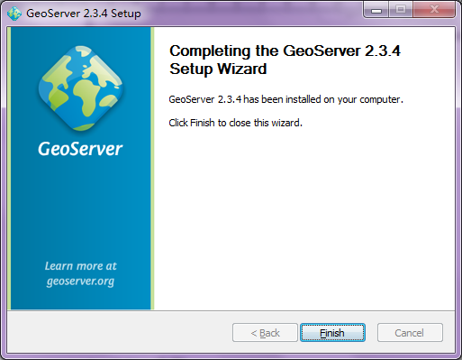

启动GeoServer
(安装为服务的话，就不用启动了)
- Click Start->Programs >GeoServer 2.0.1 >Start GeoServer
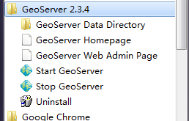
- 第一次启动时需要允许防火墙打开端口。
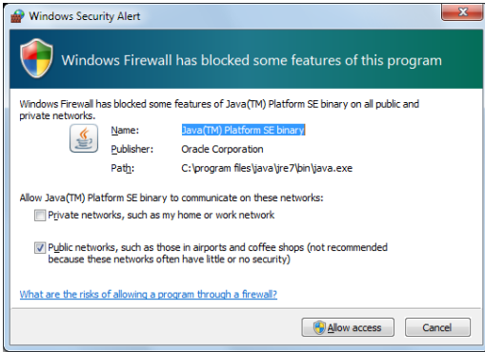
- GeoServer将打开一个控制台运行Jetty应用服务器。等待直到Jetty提示正在监听端口。
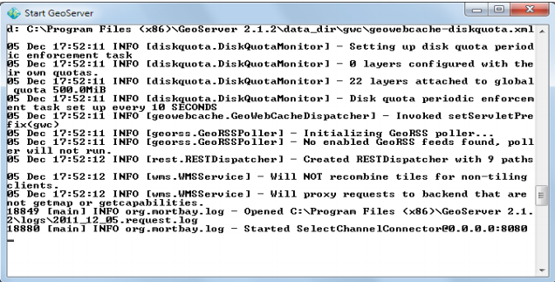
- 使用开始菜单打开GeoServer Web主页，或在浏览器输入http://localhost:8080/geoserver/web/ 。
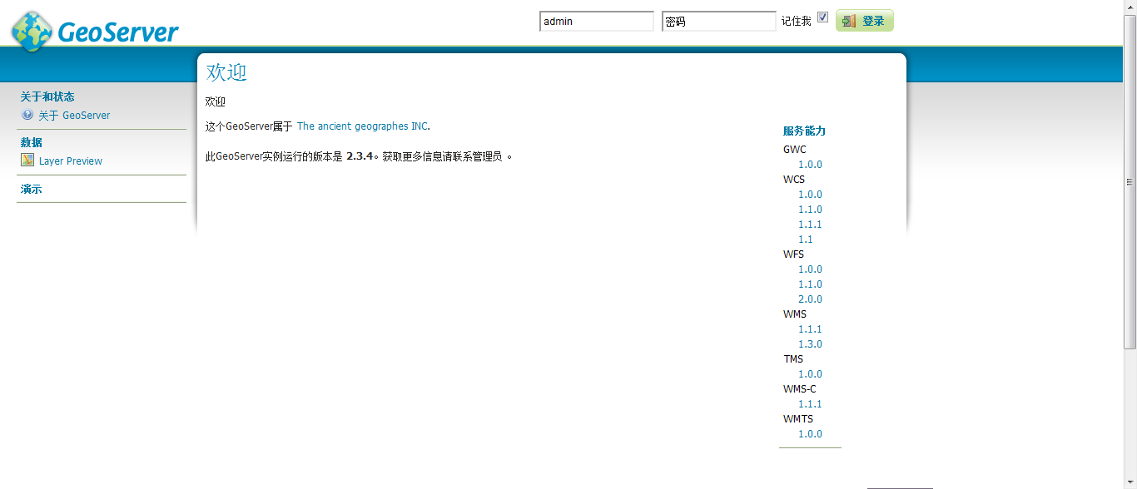
- 使用admin和geoserver登录。
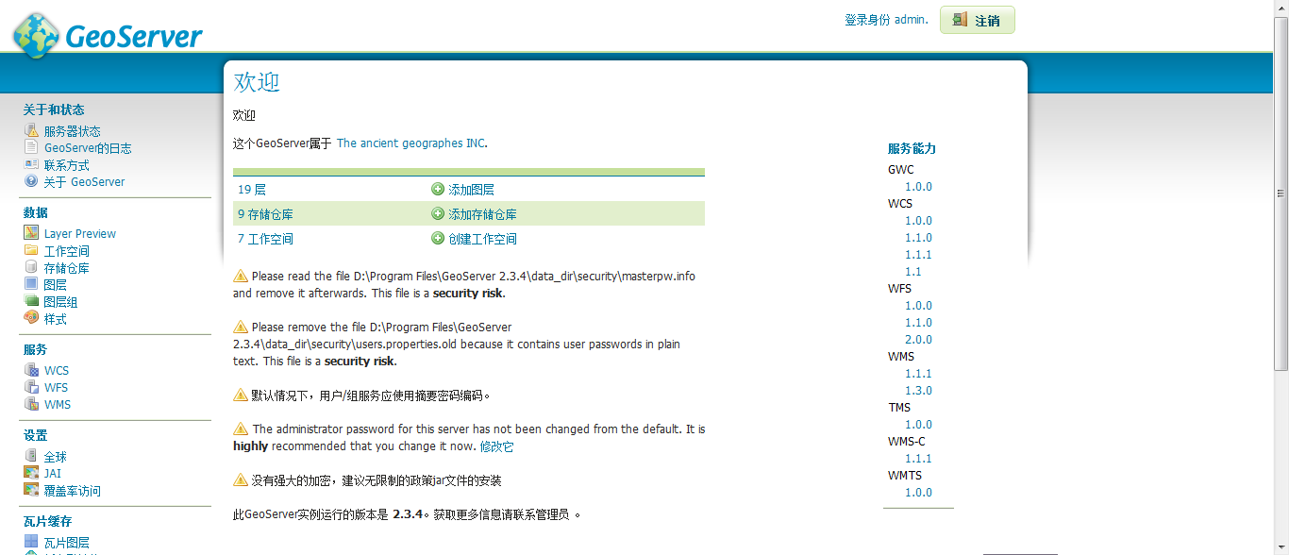

PostgreSQL安装
按照以下步骤在您的Windows系统上安装PostgreSQL。在安装时关闭第三方防毒软件。
选择您想要的PostgreSQL的版本号以及对应系统，并从这里下载并下载：http://www.enterprisedb.com/products-services-training/pgdownload#windows
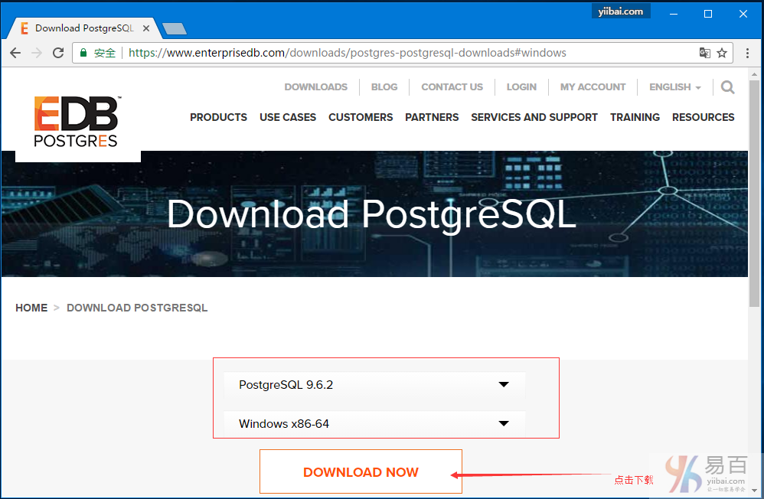
  - 以管理员身份运行下载的Postgresql-9.6.2-windows.exe来安装PostgreSQL。与安装其它软件一样，没有什么特别之处，选择安装目录等下一步就好。
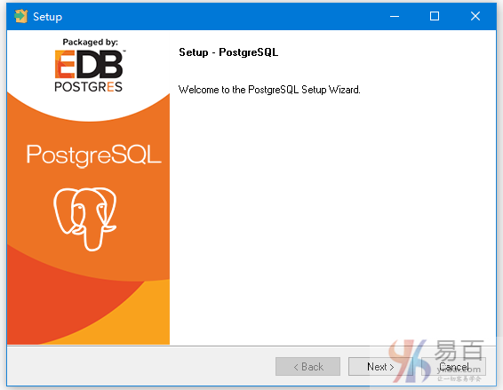
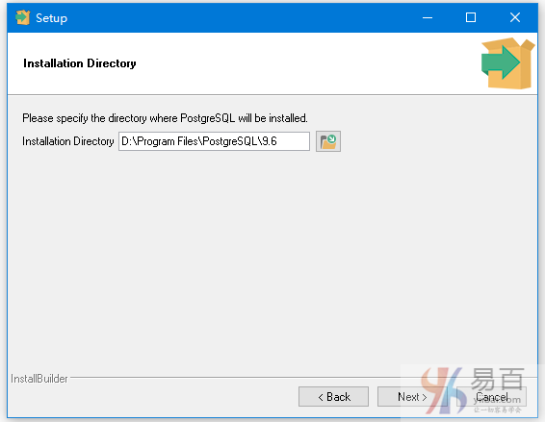
  - 选择要安装的位置。 默认情况下，它安装在程序文件夹(C:\Program File)中。

  - 选择一个目录来存储数据。 默认情况下，它存储在PostgreSQL安装目录的data目录下，这里使用默认的就行
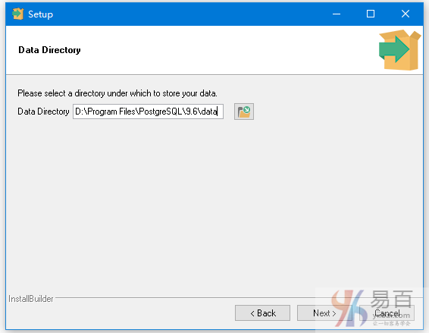
  - 设置将要求您输入密码，因此请您输入密码，这里我输入的密码是：123456。
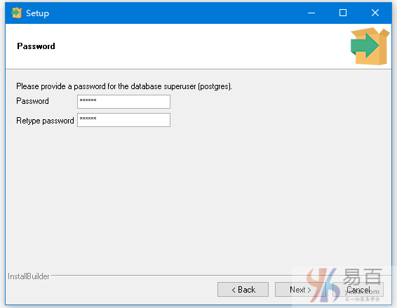
  - 设置PostgreSQL服务器的端口，保持默认，点击下一步
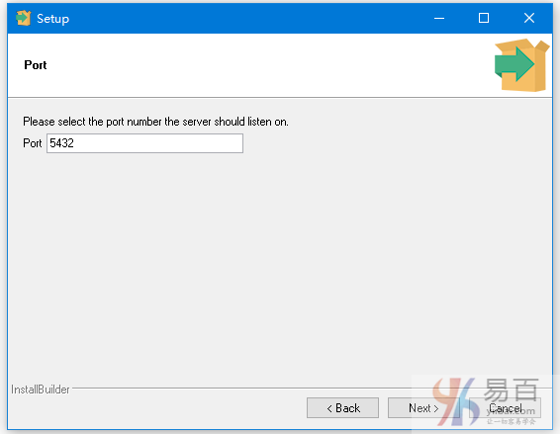
  - 这一步将要求选择“locale”，这里保持默认。然后开始安装
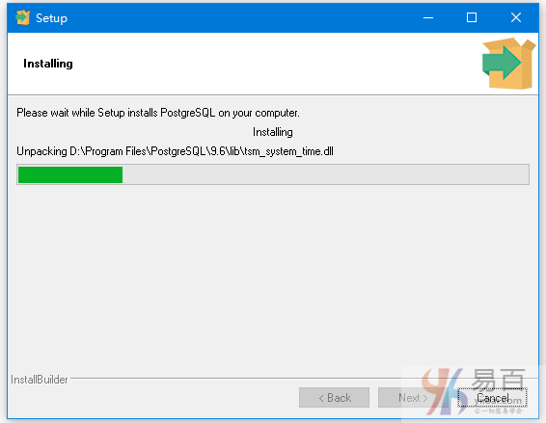
  - 安装过程就绪。完成安装过程需要一些时间。 完成安装过程后，您将看到以下屏幕
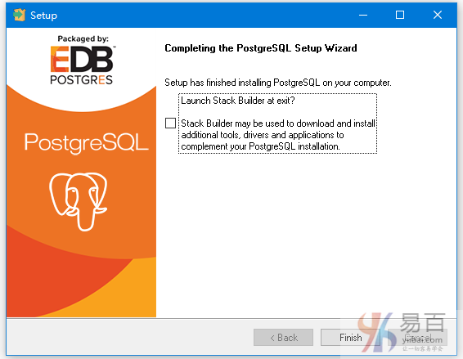
  - 取消选中复选框按钮，然后单击完成按钮完成安装

PostGIS安装
通过此地址下载PostGIS安装版，选择对应的版本，进行安装，类似下图。
http://download.osgeo.org/postgis/windows/pg96/
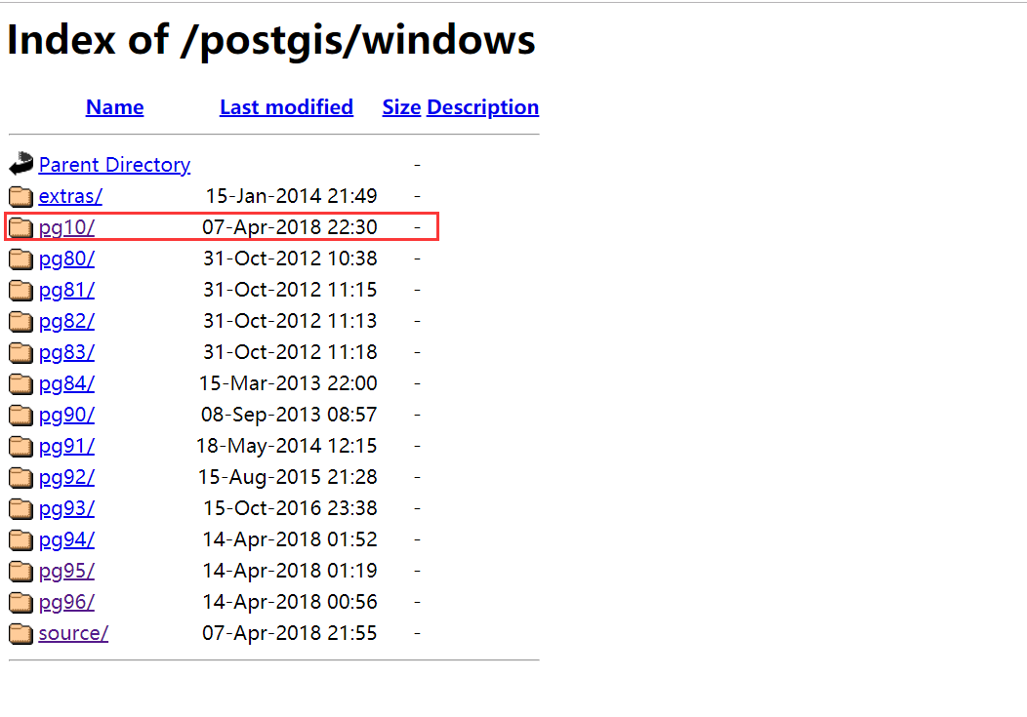
  - 双击打开下载的安装程序，点击I Agree.
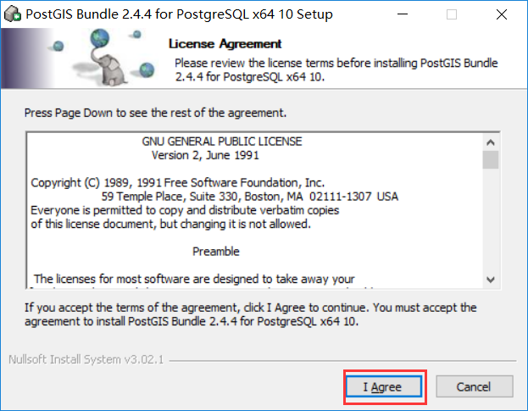
  - 勾选上Create spatial database。点击下一步。
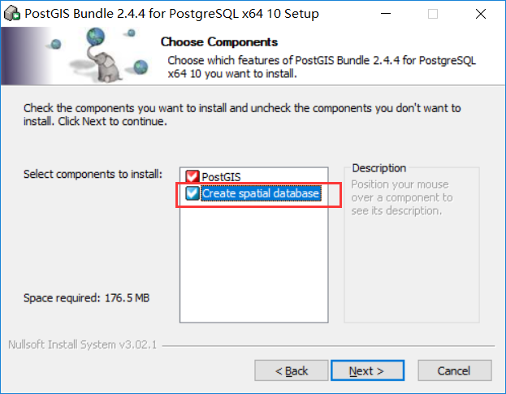
  - 选择到PostgreSQL的安装文件路径下，点击下一步。
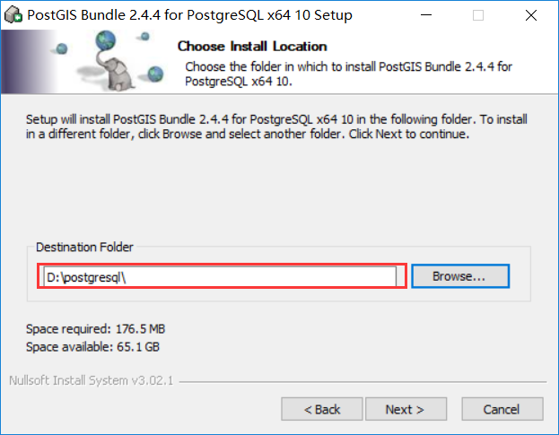
  - 创建数据库，修改的数据库的管理员用户名和密码以及数据库端口，点击下一步。
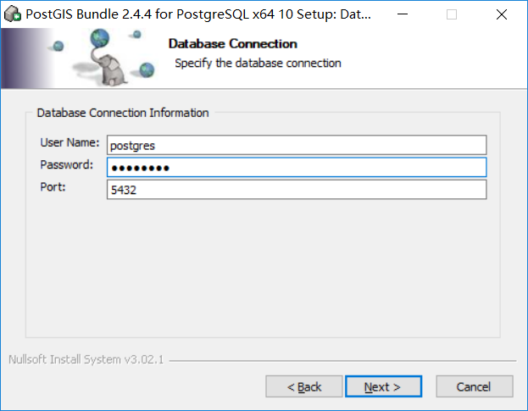
  - 修改数据库名称，点击下一步
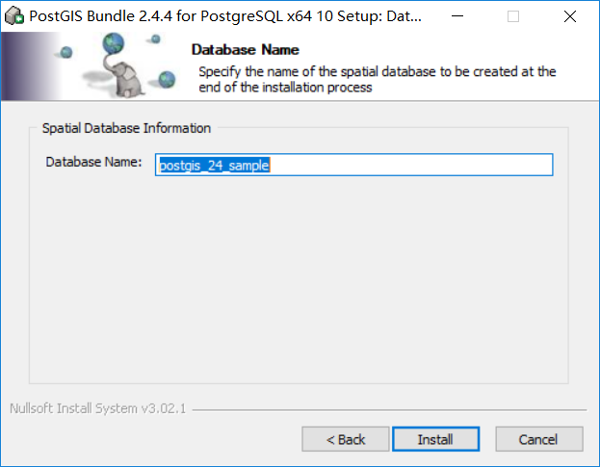
  - 等待安装，期间弹出的所有提示，点击‘是’即可，等待安装完毕即可。
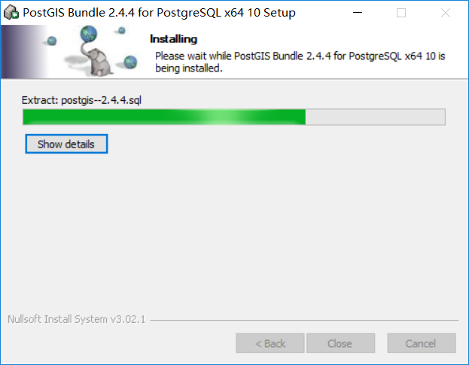
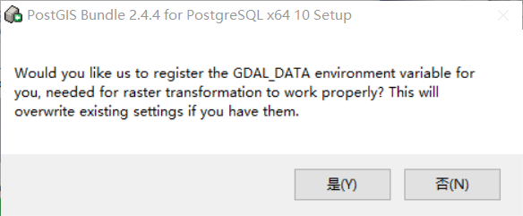

修改GeoServer跨域问题：
我们通常需要通过ajax跨域访问GIS服务，GeoServer默认是不支持跨域的，通常直接访问浏览器会报类似：XMLHttpRequest 、not allowed by Access-Control-Allow-Origin的错误提示。
    - 修改%CATALINA_HOME%/webapps/geoserver/WEB-INF/web.xml文件内容：
在filter标签部分添加代码：

<filter>
<filter-name>CORS</filter-name>
<filter-class>com.thetransactioncompany.cors.CORSFilter</filter-class>
<init-param>
<param-name>cors.allowOrigin</param-name>
<param-value>*</param-value>
</init-param>
<init-param>
<param-name>cors.supportsCredentials</param-name>
<param-value>false</param-value>
</init-param>
<init-param>
<param-name>cors.supportedHeaders</param-name>
<param-value>accept, authorization, origin</param-value>
</init-param>
<init-param>
<param-name>cors.supportedMethods</param-name>
<param-value>GET, POST, HEAD, OPTIONS</param-value>
</init-param>
</filter>
在filter-mapping标签部分添加代码：
<filter-mapping>
<filter-name>CORS</filter-name>
<url-pattern>/*</url-pattern>
</filter-mapping>
    - 下载jar包：cors-filter-2.3.jar，Java-property-utils-1.9.1.jar，并将其放入%CATALINA_HOME%/webapps/geoserver/WEB-INF/lib文件夹中。
    - 重启geoserver。
Tips：
1、注意Java，Tomcat以及GeoServer的版本是否匹配，有些版本不兼容，或者有bug，或者功能不完善！
2、两个jar包都需要正确放入！若只配置了web.xml，或是配置了web.xml缺少jar包，GeoServer都将无法正常启动！

配置PostgreSQL
1、在系统环境变量中配置D:\postgresql\bin;
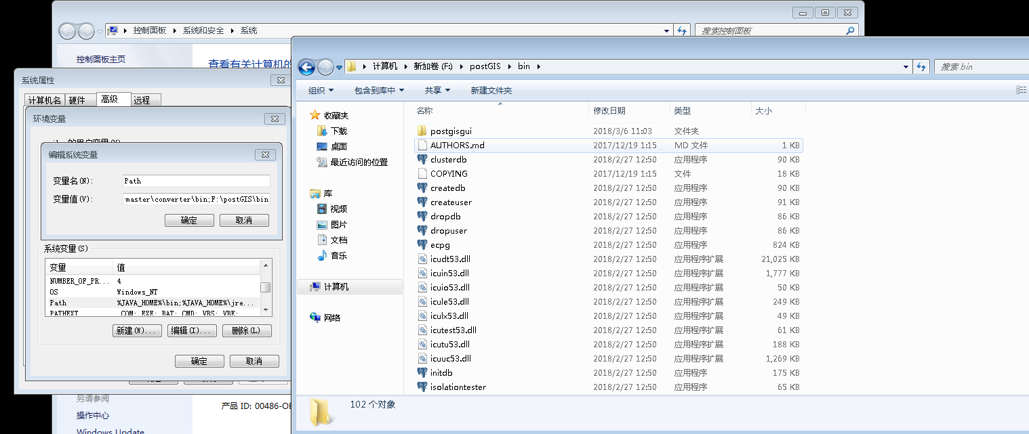
2、配置shp2pgsql免密登录数据库，修改D:\postgresql\data\pg_hba.conf。
示例：允许本地使用PGAdmin3登录数据库，数据库地址localhost，用户user1，数据库user1db：
host user1db user1 127.0.0.1/32 md5
2、允许10.1.1.0~10.1.1.255网段登录数据库：
host all all 10.1.1.0/24 md5
3、信任192.168.1.10登录数据库：
host all all 192.168.1.10/32 trust
根据示例配置对应的服务器进行免密登录和跨ip访问。
